Об утверждении Регламентов государственных услуг в сфере регулирования естественных монополий
Утративший силу
Приказ Министра национальной экономики Республики Казахстан от 27 апреля 2015 года № 362. Зарегистрирован в Министерстве юстиции Республики Казахстан 28 мая 2015 года № 11214. Утратил силу приказом Министра национальной экономики Республики Казахстан от 5 июня 2020 года № 47.
Сноска. Утратил силу приказом Министра национальной экономики РК от 05.06.2020 № 47 (вводится в действие по истечении двадцати одного календарного дня после дня его первого официального опубликования).
В соответствии с подпунктом 2) статьи 10 Закона Республики Казахстан от 15 апреля 2013 года "О государственных услугах", ПРИКАЗЫВАЮ:
1. Утвердить прилагаемые регламенты государственных услуг:
1) исключен приказом Министра национальной экономики РК от 24.02.2016 № 96 (вводится в действие по истечении десяти календарных дней после дня его первого официального опубликования);
2) "Выдача лицензии на деятельность по покупке электрической энергии в целях энергоснабжения", согласно приложению 2 к настоящему приказу;
3) "Выдача согласия на совершение сделок с имуществом субъекта естественной монополии, если балансовая стоимость имущества, в отношении которого совершается сделка, учтенная в бухгалтерском балансе на начало текущего года, превышает 0,05 процентов от балансовой стоимости его активов в соответствии с бухгалтерским балансом на начало текущего года", согласно приложению 3 к настоящему приказу;
4) "Выдача согласия на совершение найма субъектом естественной монополии имущества, используемого для предоставления регулируемых услуг (товаров, работ), балансовая стоимость которого, учтенная в бухгалтерском балансе, превышает 0,05 процентов от балансовой стоимости его активов в соответствии с бухгалтерским балансом на начало текущего года", согласно приложению 4 к настоящему приказу;
5) исключен приказом Министра национальной экономики РК от 24.02.2016 № 96 (вводится в действие по истечении десяти календарных дней после дня его первого официального опубликования);
6) исключен приказом Министра национальной экономики РК от 25.09.2017 № 341 (вводится в действие по истечении десяти календарных дней после дня его первого официального опубликования);
7) "Выдача согласия на реорганизацию и ликвидацию субъектов естественных монополий", согласно приложению 7 к настоящему приказу;
7-1) "Включение и исключение из Государственного регистра субъектов естественных монополий" согласно приложению 7-1 к настоящему приказу;
7-2) исключен приказом Министра национальной экономики РК от 29.07.2019 № 71 (вводится в действие по истечении десяти календарных дней после дня его первого официального опубликования);
8) исключен приказом Министра национальной экономики РК от 25.09.2017 № 341 (вводится в действие по истечении десяти календарных дней после дня его первого официального опубликования);
9) исключен приказом Министра национальной экономики РК от 25.09.2017 № 341 (вводится в действие по истечении десяти календарных дней после дня его первого официального опубликования).
Сноска. Пункт 1 с изменениями, внесенными приказами Министра национальной экономики РК от 24.02.2016 № 96 (вводится в действие по истечении десяти календарных дней после дня его первого официального опубликования); внесены изменения на государственном языке, текст на русском языке не меняется в соответствии с приказом Министра национальной экономики РК от 26.09.2016 № 422 (вводится в действие по истечении десяти календарных дней после дня его первого официального опубликования); от 25.09.2017 № 341 (вводится в действие по истечении десяти календарных дней после дня его первого официального опубликования); от 13.06.2018 № 215 (вводится в действие по истечении десяти календарных дней после дня его первого официального опубликования); от 29.07.2019 № 71 (вводится в действие по истечении десяти календарных дней после дня его первого официального опубликования).
2. Признать утратившим силу приказ Председателя Агентства Республики Казахстан по регулированию естественных монополий от 3 марта 2014 года № 51-ОД "Об утверждении Регламентов государственных услуг в сфере регулирования естественных монополий" (зарегистрированный в Реестре государственной регистрации нормативных правовых актов № 9221).
3. Комитету по регулированию естественных монополий и защите конкуренции Министерства национальной экономики Республики Казахстан обеспечить в установленном законодательством порядке:
1) государственную регистрацию настоящего приказа в Министерстве юстиции Республики Казахстан;
2) в течение десяти календарных дней после государственной регистрации настоящего приказа его направление на официальное опубликование в периодических печатных изданиях и в информационно-правовой системе "Әділет";
3) размещение настоящего приказа на интернет-ресурсе Министерства национальной экономики Республики Казахстан.
4. Контроль за исполнением настоящего приказа возложить на первого вице-министра национальной экономики Республики Казахстан.
5. Настоящий приказ вводится в действие по истечении десяти календарных дней после дня его первого официального опубликования.
Министр национальной экономики
Республики Казахстан | Е. Досаев

Приложение 1
к приказу Министра
национальной экономики
Республики Казахстан
от 27 апреля 2015 года № 362
Регламент государственной услуги
"Выдача лицензии на деятельность по эксплуатации магистральных
газопроводов, нефтепроводов, нефтепродуктопроводов"
Сноска. Регламент исключен приказом Министра национальной экономики РК от 24.02.2016 № 96 (вводится в действие по истечении десяти календарных дней после дня его первого официального опубликования).
Приложение 2
к приказу Министра
национальной экономики
Республики Казахстан
от 27 апреля 2015 года № 362
Регламент государственной услуги "Выдача лицензии на
деятельность по покупке электрической энергии в целях
энергоснабжения"
Сноска. В заголовок внесено изменение на государственном языке, текст на русском языке не меняется в соответствии с приказом Министра национальной экономики РК от 26.09.2016 № 422 (вводится в действие по истечении десяти календарных дней после дня его первого официального опубликования).
1. Общие положения
1. Выдача лицензии, переоформление, выдача дубликатов лицензии на деятельность по покупке электрической энергии в целях энергоснабжения (далее - государственная услуга) оказывается территориальными органами Комитета по регулированию естественных монополий и защите конкуренции Министерства национальной экономики Республики Казахстан (далее - услугодатель) в соответствии со Стандартом государственной услуги "Выдача лицензии на деятельность по покупке электрической энергии в целях энергоснабжения", утвержденным приказом Министра национальной экономики Республики Казахстан от 20 марта 2015 года № 245, зарегистрированного в Реестре государственной регистрации нормативных правовых актов под № 11019 (далее - Стандарт).
Прием заявлений и выдача результата оказания государственной услуги осуществляется:
через Некоммерческое акционерное общество "Государственная корпорация "Правительство для граждан" (далее – Государственная корпорация);
через веб-портал "электронного правительства" www.egov.kz (далее - Портал).
Сноска. Пункт 1 с изменением, внесенным приказом Министра национальной экономики РК от 24.02.2016 № 96 (вводится в действие по истечении десяти календарных дней после дня его первого официального опубликования); внесено изменение на государственном языке, текст на русском языке не меняется в соответствии с приказом Министра национальной экономики РК от 26.09.2016 № 422 (вводится в действие по истечении десяти календарных дней после дня его первого официального опубликования).
2. Форма оказания государственной услуги: электронная (частично автоматизированная) и (или) бумажная.
3. Результат оказания государственной услуги - лицензия, переоформление, дубликат лицензии либо мотивированный ответ об отказе в оказании государственной услуги в электронной форме в случаях и по основаниям предусмотренным пунктом 1 статьи 32 Закона Республики Казахстан от 16 мая 2014 года "О разрешениях и уведомлениях".
Форма предоставления результата оказания государственной услуги: электронная.
2. Описание порядка действий структурных подразделений
(работников) услугодателя в процессе оказания государственной
услуги
4. Оказания государственной услуги осуществляется на основании заявления или электронного запроса услугополучателя в соответствии с пунктом 3 Стандарта.
5. Содержание каждой процедуры (действия), входящей в состав процесса оказания государственной услуги, длительность его выполнения:
Действие 1 - регистрация заявления на получение государственных услуг, поступивших через Портал напрямую от услугополучателей или через Государственную корпорацию в информационной системе "Государственная база данных "Е-лицензирование" (далее - ИС "ГБД "Е-лицензирование") уполномоченным сотрудником структурного подразделения услугодателя в день поступления;
длительность выполнения - 15 (пятнадцать) минут.
Действие 2 - рассмотрение в ИС "ГБД "Е-лицензирование" документов услугополучателя руководителем услугодателя и назначение задачи заместителю(-ям) руководителя услугодателя на рассмотрение;
длительность выполнения - 20 (двадцать) минут.
Действие 3 - рассмотрение в ИС "ГБД "Е-лицензирование" документов услугополучателя заместителем(-ями) руководителя управления услугодателя и назначение задачи руководителю(-ям) управления услугодателя на исполнение;
длительность выполнения - 20 (двадцать) минут.
Действие 4 - рассмотрение в ИС "ГБД "Е-лицензирование" документов услугополучателя руководителем (-ями) управления услугодателя и назначение задачи специалисту управления услугодателя на исполнение;
длительность выполнения - 20 (двадцать) минут.
Действие 5 - рассмотрение уполномоченным сотрудником (сотрудниками) структурного подразделения услугодателя в ИС "ГБД "Е-лицензирование" полноты представленных документов, в случае неполноты представленных документов, отказ в дальнейшем рассмотрении заявления в соответствии с Законом Республики Казахстан "О разрешениях и уведомлениях";
длительность выполнения - 2 (два) рабочих дня.
Действие 6 - в случае полноты представленных документов услугополучателя, рассмотрение уполномоченным сотрудником (сотрудниками) структурного подразделения услугодателя представленных документов на соответствие Квалификационным требованиям;
длительность выполнения - 12 (двенадцать) рабочих дней.
Действие 7 - в случае соответствия услугополучателя Квалификационным требованиям, подготовка заключения о выдаче или переоформления лицензии или мотивированного отказа в выдаче лицензии или переоформления лицензии и согласование уполномоченным сотрудником (сотрудниками) структурного подразделения услугодателя у руководителя отдела услугодателя, заместителя руководителя услугодателя и руководителя услугодателя;
длительность выполнения - 1 (один) рабочий день.
Действие 8 - формирование уполномоченным сотрудником (сотрудниками) структурного подразделения услугодателя в ИС "ГБД "Е-лицензирование" письма о выдаче или переоформления лицензии, либо мотивированного отказа в выдаче лицензии или переоформлении лицензии в ИС "ГБД "Е-лицензирование";
длительность выполнения - 20 (двадцать) минут.
Действие 9 - согласование руководителем отдела услугодателя в ИС "ГБД "Е-лицензирование" лицензии или переоформленной лицензии либо мотивированного ответа об отказе в выдаче лицензии или переоформления лицензии;
длительность выполнения - 20 (двадцать) минут.
Действие 10 - согласование заместителем руководителя услугодателя в ИС "ГБД "Е-лицензирование" лицензии или переоформленной лицензии либо мотивированного ответа об отказе в выдаче лицензии или переоформления лицензии;
длительность выполнения - 20 (двадцать) минут.
Действие 11 - подписание руководителем услугодателя в ИС "ГБД "Е-лицензирование" лицензии или переоформленной лицензии либо мотивированного ответа об отказе в выдаче лицензии или переоформления лицензии электронно-цифровой подписью (далее - ЭЦП) руководителя услугодателя;
длительность выполнения - 20 (двадцать) минут.
Срок оказания государственной услуги:
с момента сдачи пакета документов услугополучателем на портал:
направление письма о выдаче лицензии и (или) приложения к лицензии, либо мотивированного отказа - 15 (пятнадцать) рабочих дней;
направление письма о переоформлении лицензии и (или) приложения к лицензии, либо мотивированного отказа - 3 (три) рабочих дня;
направление письма о выдаче дубликатов лицензии и (или) приложения к лицензии - 2 (два) рабочих дня.
Сноска. Пункт 5 в редакции приказа Министра национальной экономики РК от 26.09.2016 № 422 (вводится в действие по истечении десяти календарных дней после дня его первого официального опубликования).
5-1. Результатом процедуры (действия) по оказанию государственной услуги, который служит основанием для начала выполнения следующей процедуры (действия):
1) зарегистрированное заявление с входящим номером;
2) ознакомленная и наложенная резолюция;
3) исполнитель;
4) рассмотренный пакет документов;
5) полнота и достоверность представленных документов;
6) результат оказания государственной услуги:
согласованный результат оказания государственной услуги;
подписанный результат оказания государственной услуги;
зарегистрированный результат оказания государственной услуги.
Сноска. Регламент дополнен пунктом 5-1 в соответствии с приказом Министра национальной экономики РК от 26.09.2016 № 422 (вводится в действие по истечении десяти календарных дней после дня его первого официального опубликования).
3. Описание порядка взаимодействия структурных подразделений
(работников) услугодателя в процессе оказания государственной
услуги
6. Перечень структурных подразделений, (работников) услугодателя, которые участвуют в процессе оказания государственной услуги:
1) сотрудник канцелярии услугодателя;
2) руководитель услугодателя;
3) заместитель руководителя услугодателя;
4) руководитель управления услугодателя;
5) сотрудник управления услугодателя.
Описание последовательности процедур (действий) прохождения каждой процедуры (действия) указано в приложении к настоящему Регламенту.
Сноска. Пункт 6 в редакции приказа Министра национальной экономики РК от 26.09.2016 № 422 (вводится в действие по истечении десяти календарных дней после дня его первого официального опубликования).
4. Описание порядка взаимодействия с Государственной
корпорацией и (или) иными услугодателями, а также порядка
использования информационных систем в процессе оказания
государственной услуги
Сноска. Наименование главы 4 в редакции приказа Министра национальной экономики РК от 24.02.2016 № 96 (вводится в действие по истечении десяти календарных дней после дня его первого официального опубликования).
7. Описание порядка взаимодействия с Государственной корпорацией и (или) иными услугодателями, а также порядка использования информационных систем в процессе оказания государственной услуги:
1) прием осуществляется в операционном зале посредством "без барьерного" обслуживания в порядке "электронной очереди" без ускоренного обслуживания, возможно бронирование электронной очереди посредством портала;
2) максимально допустимое время ожидания для сдачи пакета документов услугополучателем в Государственную корпорацию – 15 минут;
3) сроки отправки запроса услугополучателя из Государственной корпорации в структурное подразделение услугодателя – сразу после принятия документов;
4) максимально допустимое время обслуживания услугополучателя в Государственной корпорации – 15 минут.
При сдаче необходимых документов в Государственную корпорацию услугополучателю выдается расписка о приеме соответствующих документов с указанием:
номера и даты приема запроса;
вида запрашиваемой государственной услуги;
количества и названия приложенных документов;
даты (времени) и места выдачи результатов государственной услуги;
фамилии, имени, отчества (при наличии в документе, удостоверяющем личность) работника принявшего заявление на оформление документов;
фамилии, имени, отчества (при наличии в документе, удостоверяющем личность) заявителя или его уполномоченного представителя, и их контактных телефонов.
Сведения документов, удостоверяющие личность, о государственной регистрации в качестве юридического лица, о государственной регистрации в качестве индивидуального предпринимателя, о лицензии – являющиеся государственными электронными информационными ресурсами, которые сотрудник услугодателя получает из соответствующих государственных информационных систем в форме электронных документов, удостоверенных ЭЦП уполномоченных лиц государственных органов.
Сноска. Пункт 7 в редакции приказа Министра национальной экономики РК от 24.02.2016 № 96 (вводится в действие по истечении десяти календарных дней после дня его первого официального опубликования).
8. Перечень документов, необходимых для оказания государственной услуги при обращении услугополучателя (либо его представителя по доверенности) в Государственную корпорацию либо на портал предусмотрен пунктом 9 Стандарта.
Сноска. Пункт 8 в редакции приказа Министра национальной экономики РК от 24.02.2016 № 96 (вводится в действие по истечении десяти календарных дней после дня его первого официального опубликования).
9. В Государственной корпорации выдача готовых документов услугополучателю осуществляется работником Государственной корпорации на основании расписки при предъявлении удостоверения личности и (или) доверенности незамедлительно.
В случаях, если услугополучатель не обратился за результатом услуги в указанный срок, Государственная корпорация обеспечивает их хранение в течение одного месяца, после чего передает их услугодателю для дальнейшего хранения.
При обращении услугополучателя в Государственную корпорацию за получением готовых документов по истечении одного месяца, Государственная корпорация в течение одного рабочего дня делает запрос услугодателю. Услугодатель в течение одного рабочего дня направляет готовые документы в Государственную корпорацию, после чего Государственная корпорация выдает готовые документы услугополучателю.
Сноска. Пункт 9 в редакции приказа Министра национальной экономики РК от 24.02.2016 № 96 (вводится в действие по истечении десяти календарных дней после дня его первого официального опубликования).
10. Подробное описание последовательности процедур (действий) услугодателя и услугополучателя при оказании государственной услуги через веб-портал "электронного правительства" (далее - ПЭП), в том числе в графическом и схематическом виде, приведены в приложении к настоящему Регламенту.
Пошаговые действия и функциональное взаимодействие при оказании электронной государственной услуги через ПЭП приведены в 1 диаграмме приложения к настоящему Регламенту:
1) услугополучатель осуществляет регистрацию на ПЭП с помощью своего регистрационного свидетельства ЭЦП, которое хранится в интернет-браузере компьютера услугополучателя (осуществляется для незарегистрированных услугополучателей на ПЭП);
2) процесс 1 - прикрепление в интернет-браузере компьютера услугополучателя регистрационного свидетельства ЭЦП, процесс ввода услугополучателем пароля (процесс авторизации) на ПЭП для получения государственной услуги;
3) условие 1 - проверка на ПЭП подлинности данных о зарегистрированном услугополучателе через логин (ИИН/БИН) и пароль;
4) процесс 2 - формирование ПЭП сообщения об отказе в авторизации в связи с имеющимися нарушениями в данных услугополучателя;
5) процесс 3 - выбор услугополучателем услуги, указанной в настоящем Регламенте, вывод на экран формы запроса для оказания услуги и заполнение услугополучателем формы (ввод данных) с учетом ее структуры и форматных требований, прикреплением к форме запроса необходимых документов в электронном виде;
6) процесс 4 - оплата услуги через ПШЭП, а затем эта информация поступает в ИС ГБД "Е-лицензирование";
7) условие 2 - проверка в ИС ГБД "Е-лицензирование" факта оплаты за оказание услуги;
8) процесс 5 - формирование сообщения об отказе в запрашиваемой услуге в связи с отсутствием оплаты за оказание услуги в ИС ГБД "Е-лицензирование";
9) процесс 6 - выбор услугополучателем регистрационного свидетельства ЭЦП для удостоверения (подписания) запроса;
10) условие 3 - проверка на ПЭП срока действия регистрационного свидетельства ЭЦП и отсутствия в списке отозванных (аннулированных) регистрационных свидетельств, а также соответствия идентификационных данных между ИИН/БИН указанным в запросе, и ИИН/БИН указанным в регистрационном свидетельстве ЭЦП);
11) процесс 7 - формирование сообщения об отказе в запрашиваемой услуге в связи с не подтверждением подлинности ЭЦП услугополучателя;
12) процесс 8 - удостоверение (подписание) посредством ЭЦП услугополучателя заполненной формы (введенных данных) запроса на оказание услуги;
13) процесс 9 - регистрация электронного документа (запроса услугополучателя) в ИС ГБД "Е-лицензирование" и обработка запроса в ИС ГБД "Е-лицензирование";
14) условие 4 - проверка услугодателем соответствия услугополучателя квалификационным требованиям и основаниям для выдачи лицензии;
15) процесс 10 - формирование сообщения об отказе в запрашиваемой услуге в связи с имеющимися нарушениями в данных услугополучателя в ИС ГБД "Е-лицензирование";
16) процесс 11 - получение услугополучателем результата услуги (электронная лицензия), сформированной ПЭП. Электронный документ формируется с использованием ЭЦП уполномоченного лица услугодателя.
Сноска. Пункт 10 в редакции приказа Министра национальной экономики РК от 26.09.2016 № 422 (вводится в действие по истечении десяти календарных дней после дня его первого официального опубликования).
11. Подробное описание последовательности процедур (действий), взаимодействий структурных подразделений (работников) услугодателя в процессе оказания государственной услуги, а также описание порядка взаимодействия с Государственной корпорацией, в том числе в графическом и схематическом виде, приведены в приложении к настоящему Регламенту.
Пошаговые действия и функциональное взаимодействие при оказании электронной государственной услуги через ИС Государственной корпорации, приведены во 2 диаграмме приложении к настоящему Регламенту:
1) процесс 1 - ввод оператором Государственной корпорации в АРМ ИС Государственная корпорация логина и пароля (процесс авторизации) для оказания услуги;
2) процесс 2 - выбор оператором Государственной корпорации услуги, указанной в настоящем Регламенте, вывод на экран формы запроса для оказания услуги и ввод оператором Государственной корпорации данных услугополучателя;
3) процесс 3 - направление запроса о данных услугополучателя через ШЭП в государственной базе данных физические лица (далее - ГБД ФЛ)/государственной базе данных юридические лица (далее - ГБД ЮЛ);
4) условие 1 - проверка наличия данных услугополучателя в ГБД ФЛ/ГБД ЮЛ;
5) процесс 4 - формирование сообщения о невозможности получения данных в связи с отсутствием данных услугополучателя в ГБД ФЛ/ГБД ЮЛ;
6) процесс 5 - заполнение оператором Государственной корпорации формы запроса в части отметки о наличии документов в бумажной форме и сканирование документов, предоставленных услугополучателем, прикрепление их к форме запроса и удостоверение посредством ЭЦП заполненной формы (введенных данных) запроса на оказание услуги;
7) процесс 6 - направление электронного документа (запроса услугополучателя) удостоверенного (подписанного) ЭЦП оператора Государственной корпорации через ШЭП в ИС ГБД "Е-лицензирование";
8) процесс 7 - регистрация электронного документа в ИС ГБД "Е-лицензирование";
9) условие 2 - проверка (обработка) услугодателя на полноту представленных документов и соответствие Квалификационным требованиям;
10) процесс 8 - формирование сообщения об отказе в запрашиваемой услуге в связи с имеющимися нарушениями в документах услугополучателя в ИС ГБД "Е-лицензирование";
11) процесс 9 - получение услугополучателем через оператора Государственной корпорации результата услуги.
Сноска. Пункт 11 в редакции приказа Министра национальной экономики РК от 26.09.2016 № 422 (вводится в действие по истечении десяти календарных дней после дня его первого официального опубликования).
12. Подробное описание последовательности процедур (действий), взаимодействий структурных подразделений (работников) услугодателя в процессе оказания государственной услуги, а также описание использования информационных систем в процессе оказания государственной услуги отражается в справочнике бизнес-процессов оказания государственной услуги согласно приложению к настоящему Регламенту. Справочник бизнес-процессов оказания государственной услуги размещается на веб-портале "электронного правительства", интернет ресурсе услугодателя.
Приложение
к Регламенту государственной
услуги "Выдача лицензии на
деятельность по покупке
электрической энергии
в целях энергоснабжения"
Сноска. Приложение в редакции приказа Министра национальной экономики РК от 26.09.2016 № 422 (вводится в действие по истечении десяти календарных дней после дня его первого официального опубликования).
Диаграмма 1
Пошаговые действия и функциональное взаимодействие при оказании
электронной государственной услуги через ПЭП
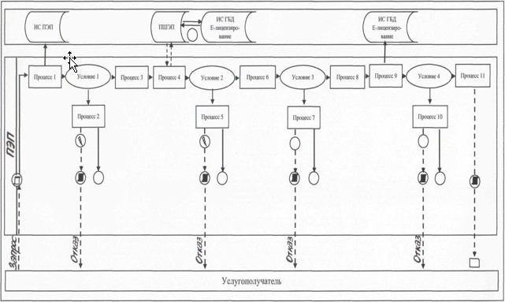

Диаграмма 2
Пошаговые действия и функциональное взаимодействие при оказании
электронной государственной услуги через ИС Государственной
корпорации
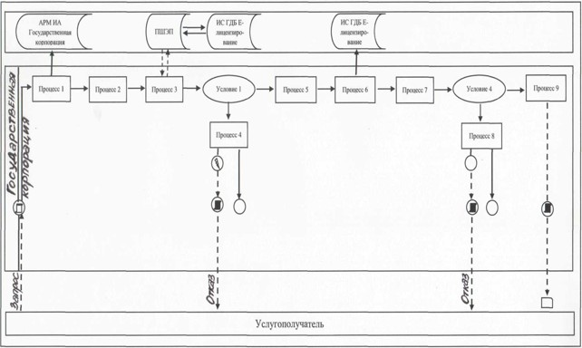

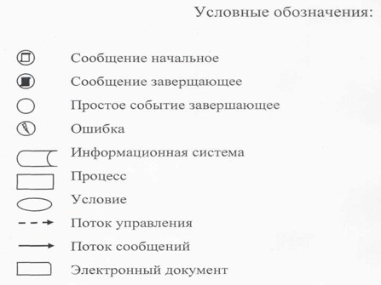

Схема получения государственной услуги
через Портал

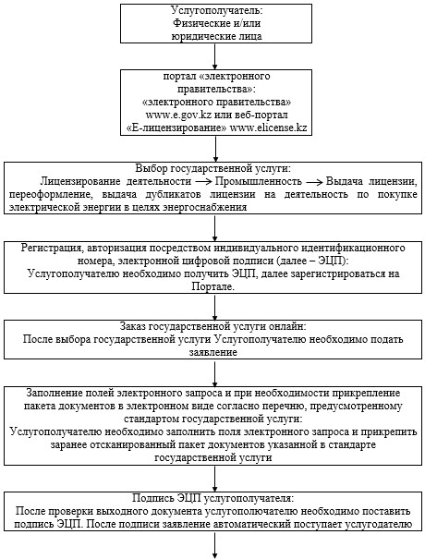

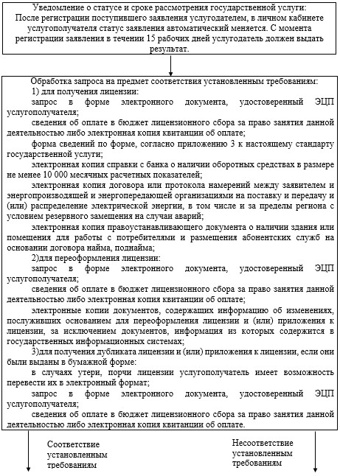

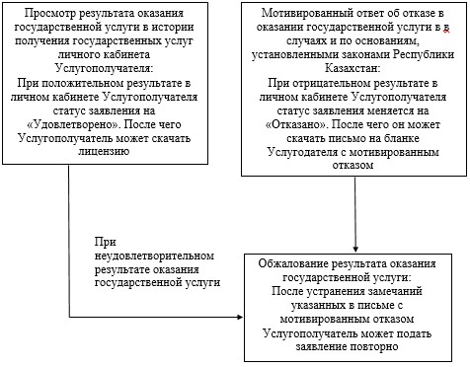

Схема получения государственной услуги
через Государственную корпорацию

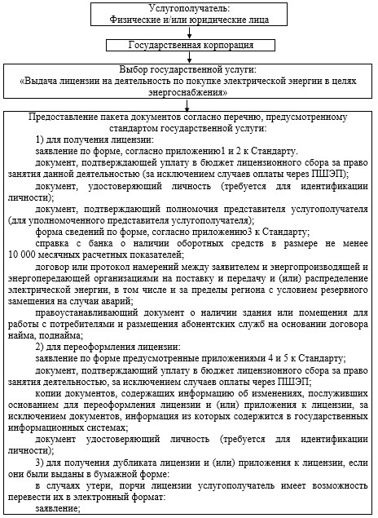

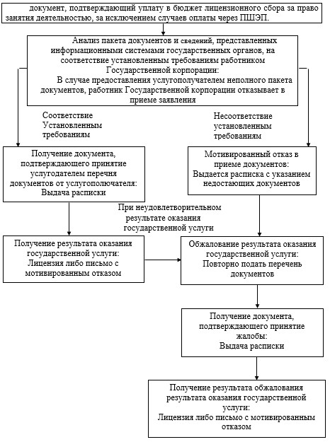

Справочник
бизнес-процессов оказания государственной услуги через
веб-портал "Е-лицензирование"
"Выдача лицензии на деятельность по покупке электрической энергии в
целях энергоснабжения"

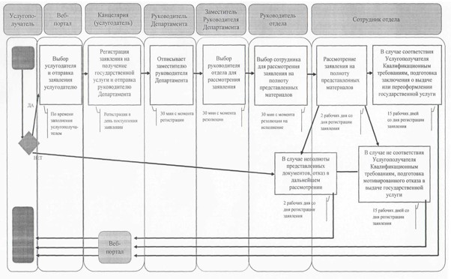

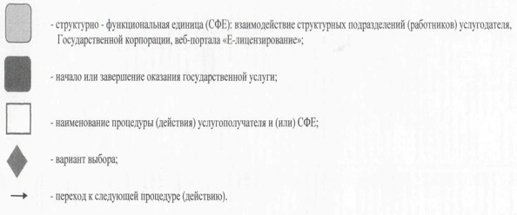

Справочник
бизнес-процессов оказания государственной услуги через
Государственную корпорацию
"Выдача лицензии на деятельность по покупке электрической энергии в
целях энергоснабжения"

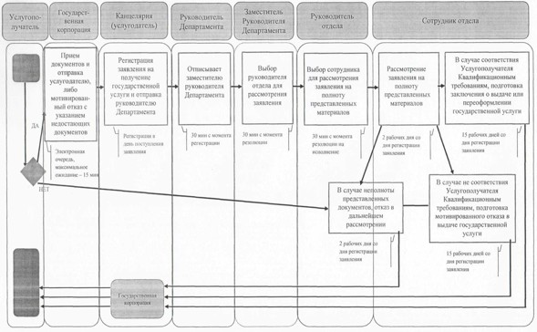

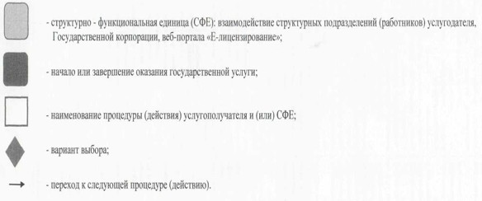

Приложение 3
к приказу Министра
национальной экономики
Республики Казахстан
от 27 апреля 2015 года № 362
Регламент государственной услуги
"Выдача согласия на совершение сделок с имуществом субъекта естественной монополии, если балансовая стоимость имущества, в отношении которого совершается сделка, учтенная в бухгалтерском балансе на начало текущего года, превышает 0,05 процента от балансовой стоимости его активов в соответствии с бухгалтерским балансом на начало текущего года"
Сноска. Регламент в редакции приказа Министра национальной экономики РК от 17.01.2019 № 8 (вводится в действие по истечении десяти календарных дней после дня его первого официального опубликования).
Глава 1. Общие положения
1. Выдача согласия на совершение сделок с имуществом субъекта естественной монополии, если балансовая стоимость имущества, в отношении которого совершается сделка, учтенная в бухгалтерском балансе на начало текущего года превышает 0,05 процента от балансовой стоимости его активов в соответствии с бухгалтерским балансом на начало текущего года (далее – государственная услуга) оказывается Комитетом по регулированию естественных монополий, защите конкуренции и прав потребителей Министерства национальной экономики Республики Казахстан и его территориальными органами (далее – услугодатель) в соответствии со стандартом государственной услуги "Выдача согласия на совершение сделок с имуществом субъекта естественной монополии, если балансовая стоимость имущества, в отношении которого совершается сделка, учтенная в бухгалтерском балансе на начало текущего года, превышает 0,05 процента от балансовой стоимости его активов в соответствии с бухгалтерским балансом на начало текущего года", утвержденным приказом Министра национальной экономики Республики Казахстан от 20 марта 2015 года № 245 (зарегистрирован в Реестре государственной регистрации нормативных правовых актов под № 11019) (далее – Стандарт).
Прием заявлений и документов и выдача результатов оказания государственной услуги осуществляются через:
1) некоммерческое акционерное общество "Государственная корпорация "Правительство для граждан" (далее – Государственная корпорация);
2) веб – портал "электронного правительства" www.egov.kz (далее – Портал).
2. Форма оказания государственной услуги: электронная (частично автоматизированная) и (или) бумажная.
3. Результат оказания государственной услуги – письмо о даче согласия либо мотивированный ответ об отказе в оказании государственной услуги в электронной форме по основаниям, предусмотренным пунктом 10 Стандарта.
Форма предоставления результата оказания государственной услуги: электронная.
Глава 2. Описание порядка действий структурных подразделений (работников) услугодателя в процессе оказания государственной услуги
4. Основанием для начала процедуры (действия) по оказанию государственной услуги является прием документов юридического лица (далее – услугополучателя), предусмотренных пунктом 9 стандарта, принятые Государственной корпорацией или через портал.
5. Содержание каждой процедуры (действия), входящих в состав процесса оказания государственной услуги, длительность выполнения:
1) регистрация в день поступления заявлений на получение государственной услуги работником канцелярии услугодателя, поступивших с Государственной корпорации, а также через портал от услугополучателей и передача их на рассмотрение руководителю услугодателя в течение часа;
2) ознакомление руководителя услугодателя с заявлением и направление заместителям руководителя услугодателя в течение часа;
3) определение заместителями руководителя услугодателя руководителя подразделения, ответственного за рассмотрение заявления (далее – подразделения) и руководителей структурных подразделении на портале в течение часа;
4) определение руководителями подразделения и структурных подразделении услугодателя ответственных исполнителей в течение часа;
5) ответственный исполнитель подразделения в течение двух рабочих дней с момента получения заявления услугополучателя проверяет представленные документы поступившие посредством портала.
При наличии одного из оснований для отказа, предусмотренного в пункте 10 Стандарта, ответственный исполнитель обеспечивает подготовку мотивированного отказа в оказании государственной услуги в течение двух рабочих дней с момента поступления заявления.
6. Результат процедуры (действия) по оказанию государственной услуги, который служит основанием для начала выполнения следующей процедуры (действия) (указать результат процедуры (действия) и порядок его передачи в другое структурное подразделение):
1) регистрация и копирование электронной версии заявлений в канцелярии услугодателя (в случае подачи заявки на бумажном носителе через Государственную корпорацию);
2) размещение обработанной заявки на портале (в случае подачи заявки на бумажном носителе через Государственную корпорацию);
3) резолюция руководства услугодателя на портале;
4) оформление результата оказания государственной услуги на портале ответственным исполнителем подразделения;
5) согласование руководителем подразделения и структурными подразделениями, заместителями руководителя услугодателя;
6) подписание руководителем услугодателя результата оказания государственной услуги на портале.
Глава 3. Описание порядка взаимодействия структурных подразделений (работников) услугодателя в процессе оказания государственной услуги
7. Перечень структурных подразделений (работников) услугодателя, которые участвуют в процессе оказания государственной услуги:
1) сотрудник канцелярии услугодателя, регистрирующий заявления, поступившие с Государственной корпорации, а также через портал;
2) руководитель услугодателя;
3) заместители руководителя услугодателя;
4) руководитель подразделения и руководители структурных подразделении услугодателя;
5) исполнители структурных подразделении услугодателя;
6) исполнитель подразделения услугодателя.
8. Описание последовательности процедур (действий) между структурными подразделениями (работниками) для оказания государственной услуги:
1) работник канцелярии услугодателя в течение часа с момента поступления заявления от услугополучателя производит регистрацию на портале и направляет его на рассмотрение руководителю услугодателя;
2) руководитель услугодателя в течение часа с момента поступления заявления с портала поручает ее рассмотрение заместителям руководителя услугодателя;
3) заместители руководителя услугодателя в течение часа с момента поступления заявления с портала направляет его руководителям подразделения и структурных подразделении;
4) руководители подразделения и структурных подразделений в течение часа направляют его для исполнения ответственным исполнителям;
5) ответственный исполнитель подразделения в течение двух рабочих дней с момента получения заявления услугополучателя проверяет представленные документы поступивших посредством портала.
В случае отсутствия оснований для отказа ответственный исполнитель подразделения совместно с ответственными исполнителями структурных подразделений обеспечивают оформление письма о даче согласия в течение 7 (семи) рабочих дней с момента поступления заявления и за 3 (три) дня до истечении срока оказания государственную услуги направляют на рассмотрение и согласование руководителям подразделения и структурных подразделений, за 2 (два) дня направляют на рассмотрение и согласование заместителям руководителя, за 1 (один) день направляют на подписание руководителю услугодателя.
При наличии одного из оснований для отказа, предусмотренного в пункте 10 Стандарта, ответственный исполнитель подразделения совместно с ответственными исполнителями структурных подразделении обеспечивают подготовку мотивированного отказа в оказании государственной услуги в течение 7 (семи) рабочих дней с момента поступления заявления и за 3 (три) дня до истечении срока оказания государственную услуги направляют на рассмотрение и согласование руководителям подразделения и структурных подразделений, за 2 (два) дня направляют на рассмотрение и согласование заместителям руководителя, за 1 (один) день направляют на подписание руководителю услугодателя.
Глава 4. Описание порядка взаимодействия с иными услугодателями, а также порядка использования информационных систем в процессе оказания государственной услуги
9. Прием в Государственной корпорации осуществляется в порядке "электронной очереди" без ускоренного обслуживания. При желании услугополучателя возможно "бронирование" электронной очереди посредством портала.
Подтверждением принятия заявления является опись, копия которой вручается услугополучателю с отметкой о дате приема документов указанным органом и датой планируемой выдачи результата.
10. Описание процесса получения результата оказания государственной услуги через Государственную корпорацию "Правительство для граждан", его длительность:
1) для оказания государственной услуги услугополучатель с описью документов обращается в Государственную корпорацию;
2) услугодатель рассматривает заявление не более 10 (десяти) рабочих дней со дня сдачи пакета документов в Государственную корпорацию.
Срок оказания государственных услуг через Государственную корпорацию начинается на следующий день после календарной даты приема заявлений и документов;
3) подтверждением принятия заявления является опись, копия которой вручается услугополучателю с отметкой о дате приема документов указанным органом и датой планируемой выдачи результата.
4) результатом оказания государственной услуги является письмо о даче согласия, либо мотивированный ответ об отказе в оказании государственной услуги.
В Государственной корпорации выдача готовых документов осуществляется на основании расписки о приеме соответствующих документов, при предъявлении документа, удостоверяющего личность (либо его представителя по нотариально заверенной доверенности).
11. Описание порядка обращения и последовательности процедур (действий) услугодателя и услугополучателя при оказании государственной услуги через портал:
1) услугополучатель осуществляет регистрацию на портале с помощью бизнес идентификационного номера (далее – БИН) и пароля (осуществляется для незарегистрированных получателей на портале);
2) процесс 1 – ввод услугополучателем БИН и пароля (процесс авторизации) на портале для получения государственной услуги;
3) условие 1 – проверка на портале подлинности данных о зарегистрированном услугополучателе через БИН и пароль;
4) процесс 2 – формирование порталом сообщения об отказе в авторизации в связи с имеющимися нарушениями в данных услугополучателя;
5) процесс 3 – выбор услугаполучателем государственной услуги, вывод на экран формы запроса для оказания государственной услуги и заполнение услугополучателем формы (ввод данных) с учетом ее структуры и форматных требований, прикреплением к форме запроса необходимых документов в электронном виде;
6) условие 2 – проверка на портале срока действия регистрационного свидетельства ЭЦП и отсутствия в списке отозванных (аннулированных) регистрационных свидетельств, а также соответствия идентификационных данных (между БИН указанным в запросе, и БИН указанным в регистрационном свидетельстве ЭЦП);
7) процесс 4 – формирование сообщения об отказе в запрашиваемой услуге в связи с не подтверждением подлинности ЭЦП услугополучателя;
8) процесс 5 – удостоверение запроса для оказания услуги посредством ЭЦП услугополучателя и направление электронного документа (запроса) через шлюз электронного правительства (далее – ШЭП) в автоматизированное рабочее место (далее – АРМ) услугодателя для обработки услугодателем;
9) процесс 6 – регистрация электронного документа в АРМ услугодателя;
10) условие 3 – проверка (обработка) услугодателем соответствия приложенных получателем документов, указанных в стандарте и основаниям для оказания услуги;
11) процесс 7 – формирование сообщения об отказе в запрашиваемой услуге в связи с имеющимися нарушениями в документах услугополучателя;
12) процесс 8 – процедуры (действия), предусмотренные подпунктами 2) – 4) пункта 5 настоящего регламента;
13) процесс 9 – получение получателем результата услуги (в форме электронного документа), сформированный АРМ услугодателя. Электронный документ формируется с использованием ЭЦП уполномоченного лица услугодателя.
12. Подробное описание последовательности процедур (действий), взаимодействий структурных подразделений (работников) услугодателя в процессе оказания государственной услуги, а также описание использования информационных систем в процессе оказания государственной услуги отражается в справочнике бизнес-процессов оказания государственной услуги согласно приложению к настоящему Регламенту. Справочник бизнес-процессов оказания государственной услуги размещается на портале, интернет-ресурсе услугодателя.
Приложение
к Регламенту государственной
услуги "Выдача согласия на
совершение сделок с
имуществом субъекта
естественной монополии, если
балансовая стоимость
имущества, в отношении
которого совершается сделка,
учтенная в бухгалтерском
балансе на начало текущего
года, превышает 0,05 процента
от балансовой стоимости его
активов в соответствии с
бухгалтерским балансом на
начало текущего года"
Справочник бизнес-процессов оказания государственной услуги через веб-портал "Е – лицензирование"
"Выдача согласия на совершение сделок с имуществом субъекта естественной монополии, если балансовая стоимость имущества, в отношении которого совершается сделка, учтенная в бухгалтерском балансе на начало текущего года, превышает 0,05 процента от балансовой стоимости его активов в соответствии с бухгалтерским балансом на начало текущего года"

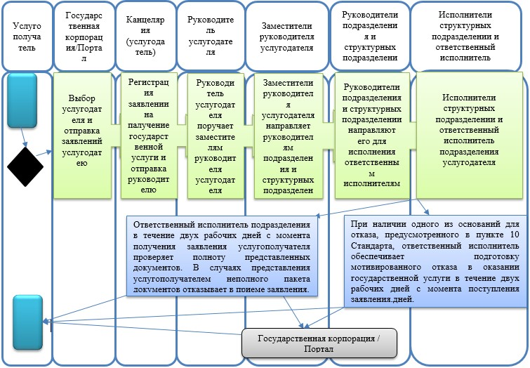

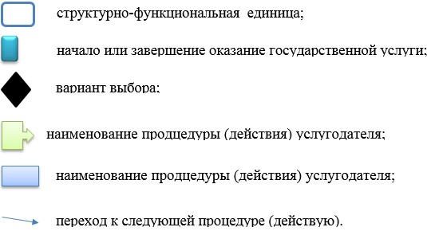

Приложение 4
к приказу Министра
национальной экономики
Республики Казахстан
от 27 апреля 2015 года № 362
Регламент государственной услуги
"Выдача согласия на совершение найма субъектом естественной
монополии имущества, используемого для предоставления
регулируемых услуг (товаров, работ), балансовая стоимость
которого, учтенная в бухгалтерском балансе, превышает 0,05
процентов от балансовой стоимости его активов в соответствии с
бухгалтерским балансом на начало текущего года"
Сноска. Регламент в редакции приказа Министра национальной экономики РК от 26.09.2016 № 422 (вводится в действие по истечении десяти календарных дней после дня его первого официального опубликования).
Глава 1. Общие положения
1. Выдача согласия на совершение найма субъектом естественной монополии имущества, используемого для предоставления регулируемых услуг (товаров, работ), балансовая стоимость которого, учтенная в бухгалтерском балансе, превышает 0,05 процентов от балансовой стоимости его активов в соответствии с бухгалтерским балансом на начало текущего года (далее - государственная услуга) оказывается Комитетом по регулированию естественных монополий и защите конкуренции Министерства и его территориальными органами (далее - услугодатель) в соответствии со Стандартом государственной услуги "Выдача согласия на совершение найма субъектом естественной монополии имущества, используемого для предоставления регулируемых услуг (товаров, работ), балансовая стоимость которого, учтенная в бухгалтерском балансе, превышает 0,05 процентов от балансовой стоимости его активов в соответствии с бухгалтерским балансом на начало текущего года", утвержденным приказом Министра национальной экономики Республики Казахстан от 20 марта 2015 года № 245 (зарегистрированного в Реестре государственной регистрации нормативных правовых актов под № 11019) (далее - Стандарт).
Прием ходатайства и выдача результата оказания государственной услуги осуществляется через:
канцелярию услугодателя;
веб-портал "электронного правительства" www.egov.kz (далее - Портал).
2. Форма оказания государственной услуги: электронная (частично автоматизированная) и (или) бумажная.
3. Результат оказания государственной услуги - письмо о даче согласия, либо мотивированный ответ об отказе в оказании государственной услуги в электронной форме по основаниям, предусмотренным пунктом 9-1 Стандарта.
Форма предоставления результата оказания государственной услуги: электронная.
Глава 2. Описание порядка действий структурных подразделений
(работников) услугодателя в процессе оказания государственной
услуги
4. Основанием для начала процедуры (действия) по оказанию государственной услуги является наличие ходатайства услугополучателя (либо его представителя по доверенности) по форме согласно приложению к Стандарту либо запроса на ПЭП в форме электронного документа, подписанного ЭЦП услугополучателя.
В случаях представления услугополучателем в бумажной форме неполного пакета документов, согласно перечню, предусмотренному пунктом 9 Стандарта и (или) документов с истекшим сроком действия канцелярия услугодателя отказывает в приеме ходатайства.
5. Содержание процедур (действий), входящих в состав процесса оказания государственной услуги, длительность выполнения:
Действие 1 - регистрация ходатайства на получение государственной услуги, поступившего через Портал напрямую от услугополучателя или канцелярию услугодателя в информационной системе "Государственная база данных "Е-лицензирование" (далее - ИС "ГБД "Е-лицензирование") производится сотрудником канцелярии услугодателя в день поступления;
длительность выполнения - 15 (пятнадцать) минут.
действие 2 - рассмотрение документов услугополучателя руководителем услугодателя и передача заместителю(-ям) руководителя услугодателя на рассмотрение;
длительность выполнения - 20 (двадцать) минут.
Действие 3 - рассмотрение документов услугополучателя заместителем(-ями) руководителя управления услугодателя и передача руководителю(-ям) управления услугодателя на исполнение;
длительность выполнения - 20 (двадцать) минут.
Действие 4 - рассмотрение документов услугополучателя руководителем(-ями) управления услугодателя и передача специалисту управления услугодателя на исполнение;
длительность выполнения - 20 (двадцать) минут.
Действие 5 - рассмотрение документов услугополучателя специалистом управления услугодателя, подготовка письма о даче согласия, либо мотивированного ответа об отказе в оказании государственной услуги в электронной форме по основаниям, предусмотренным пунктом 9-1 Стандарта;
длительность выполнения - 15 (пятнадцать) календарных дней.
В том числе, рассмотрение документов услугополучателя специалистами структурного управления услугодателя, подготовка заключения о даче согласия, либо мотивированного ответа об отказе в оказании государственной услуги в электронной форме по основаниям, предусмотренным пунктом 9-1 Стандарта;
длительность выполнения - 10 (десять) календарных дней.
Действие 6 - согласование руководителем управления услугодателя письма о даче согласия, либо мотивированного ответа об отказе в оказании государственной услуги в электронной форме по основаниям, предусмотренным пунктом 9-1 Стандарта;
длительность выполнения - 4 (четыре) календарных дней.
Действие 7 - согласование заместителем руководителя управления услугодателя письма о даче согласия, либо мотивированного ответа об отказе в оказании государственной услуги в электронной форме по основаниям, предусмотренным пунктом 9-1 Стандарта;
длительность выполнения - 5 (пять) календарных дней.
Действие 8 - подписание руководителем услугодателя письма о даче согласия, либо мотивированного ответа об отказе в оказании государственной услуги в электронной форме по основаниям, предусмотренным пунктом 9-1 Стандарта;
длительность выполнения - 5 (пять) календарных дней.
Действие 9 - отправление сотрудником канцелярии услугодателя оформленного в форме электронного документа, удостоверенного ЭЦП услугодателя и распечатанного письма о даче согласия, либо мотивированного ответа об отказе в оказании государственной услуги в электронной форме по основаниям, предусмотренным пунктом 9-1 Стандарта;
длительность выполнения - 1 (один) календарный день.
Срок оказания государственной услуги:
с момента сдачи пакета документов услугополучателем на портал:
направление письма о даче согласия, либо мотивированного ответа об отказе в оказании государственной услуги в электронной форме по основаниям, предусмотренным пунктом 9-1 Стандарта - 30 (тридцать) календарных дней.
6. Результатом процедуры (действия) по оказанию государственной услуги, который служит основанием для начала выполнения следующей процедуры (действия):
1) зарегистрированное ходатайство с входящим номером;
2) ознакомленная и наложенная резолюции;
3) исполнитель;
4) рассмотренный пакет документов;
5) полнота и достоверность представленных документов;
6) результат оказания государственной услуги:
согласованный результат оказания государственной услуги;
подписанный результат оказания государственной услуги;
зарегистрированный результат оказания государственной услуги.
В случае подачи ходатайства для получения государственной услуги:
электронным способом - результат оформляется в форме электронного документа, удостоверенного ЭЦП услугодателя;
бумажным способом - результат оказания государственной услуги оформляется в форме электронного документа, удостоверенного ЭЦП услугодателя и распечатывается.
Глава 3. Описание порядка взаимодействия структурных
подразделений (работников) услугодателя в процессе оказания
государственной услуги
7. Перечень структурных подразделений (работников) услугодателя, которые участвуют в процессе оказания государственной услуги:
1) сотрудник канцелярии услугодателя;
2) руководитель услугодателя;
3) заместитель руководителя услугодателя;
4) руководитель управления услугодателя;
5) специалист управления услугодателя;
6) специалист структурного управления услугодателя.
Описание последовательности процедур (действий) прохождения каждой процедуры (действия) указано в приложении к настоящему Регламенту.
Глава 4. Описание порядка взаимодействия с иными
услугодателями, а также порядка использования информационных
систем в процессе оказания государственной услуги
8. Описание порядка обращения к услугодателю, длительность обработки ходатайства услугополучателя:
для получения государственной услуги услугополучатель подает ходатайство через канцелярию услугодателя или Портал;
график работы указано в пункте 8 Стандарта;
государственная услуга оказывается в сроки, указанные в пункте 4 Стандарта.
Пошаговые действия и функциональное взаимодействие при оказании электронной государственной услуги через услугодателя приведены в 1 диаграмме приложения к настоящему Регламенту:
процесс 1 - ввод сотрудником услугодателя логина и пароля (процесс авторизации) в ПЭП для оказания государственной услуги;
условие 1 - проверка в ПЭП подлинности данных о зарегистрированном сотруднике услугодателя через логин и пароль;
процесс 2 - формирование ПЭП сообщения об отказе в авторизации, в связи с имеющимися нарушениями в данных сотрудника услугодателя;
процесс 3 - выбор услугодателем государственной услуги, вывод на экран формы запроса для оказания государственной услуги и ввод услугодателем данных услугополучателя;
процесс 4 - регистрация запроса в ПЭП и обработка государственной услуги;
условие 2 - проверка услугодателем соответствие приложенных документов услугополучателя требованиям пункта 9 Стандарта и основаниям для выдачи международного сертификата;
процесс 5 - оформление письма о даче согласия, либо мотивированного ответа об отказе в оказании государственной услуги в электронной форме по основаниям, предусмотренным пунктом 9-1 Стандарта.
Пошаговые действия и функциональное взаимодействие при оказании электронной государственной услуги через ПЭП приведены во 2 диаграмме приложения к настоящему Регламенту:
услугополучатель осуществляет регистрацию на ПЭП с помощью своего регистрационного свидетельства ЭЦП, которое хранится в интернет-браузере компьютера услугополучателя (осуществляется для незарегистрированных услугополучателей на ПЭП);
процесс 1 - прикрепление в интернет-браузере компьютера услугополучателя регистрационного свидетельства ЭЦП и ввод услугополучателем пароля (процесс авторизации) на ПЭП для получения государственной услуги;
условие 1 - проверка на ПЭП подлинности данных о зарегистрированном услугополучателе через ИИН/БИН и пароль;
процесс 2 - формирование ПЭПом сообщения об отказе в авторизации в связи с имеющимися нарушениями в данных услугополучателя;
процесс 3 - выбор услугополучателем государственной услуги, вывод на экран формы запроса для оказания государственной услуги и заполнение услугополучателем, прикрепление к форме запроса необходимых документов в электронном виде;
процесс 4 - выбор услугополучателем регистрационного свидетельства ЭЦП для удостоверения (подписания) запроса;
условие 2 - проверка на ПЭП срока действия регистрационного свидетельства ЭЦП и отсутствия в списке отозванных (аннулированных) регистрационных свидетельств, а также соответствия идентификационных данных между ИИН/БИН, указанным в запросе, и ИИН/БИН, указанным в регистрационном свидетельстве ЭЦП;
процесс 5 - формирование сообщения об отказе в запрашиваемой государственной услуге в связи с не подтверждением подлинности ЭЦП услугополучателя;
процесс 6 - удостоверение (подписание) запроса для оказания государственной услуги посредством ЭЦП услугополучателя;
процесс 7 - регистрация электронного запроса услугополучателя в ПЭП;
процесс 8 - получение услугополучателем письма о даче согласия, либо мотивированного ответа об отказе в оказании государственной услуги в электронной форме по основаниям, предусмотренным пунктом 9-1 Стандарта(электронное письмо), сформированной ПЭП. Электронный документ формируется с использованием ЭЦП уполномоченного лица услугодателя.
9. Подробное описание последовательности процедур (действий), взаимодействий структурных подразделений (работников) услугодателя в процессе оказания государственной услуги, а также описание использования информационных систем в процессе оказания государственной услуги отражается в справочнике бизнес-процессов оказания государственной услуги согласно приложению к настоящему Регламенту. Справочник бизнес-процессов оказания государственной услуги размещается на Портале, интернет-ресурсе услугодателя.
Приложение
к Регламенту государственной услуги
"Выдача согласия на совершение найма
субъектом естественной монополии имущества,
используемого для предоставления регулируемых
услуг (товаров, работ), балансовая стоимость
которого, учтенная в бухгалтерском балансе,
превышает 0,05 процента от балансовой стоимости
его активов в соответствии с бухгалтерским
балансом на начало текущего года"
Диаграмма 1
Пошаговые действия и функциональное взаимодействие при оказании
электронной государственной услуги через услугодателя
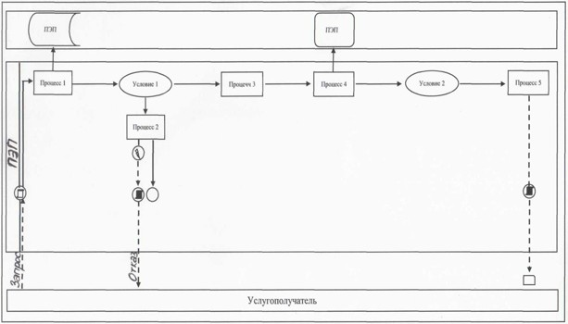

Диаграмма 2
Пошаговые действия и функциональное взаимодействие при оказании
электронной государственной услуги через ПЭП
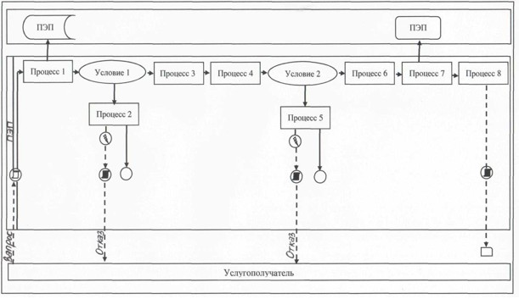

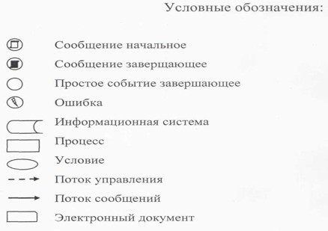

Справочник
бизнес-процессов оказания государственной услуги
через веб-портал "Е-лицензирование"
"Выдача согласия на совершение найма субъектом естественной монополии
имущества, используемого для предоставления регулируемых услуг
(товаров, работ), балансовая стоимость которого, учтенная в
бухгалтерском балансе, превышает 0,05 процента от балансовой
стоимости его активов в соответствии с бухгалтерским балансом на
начало текущего года"

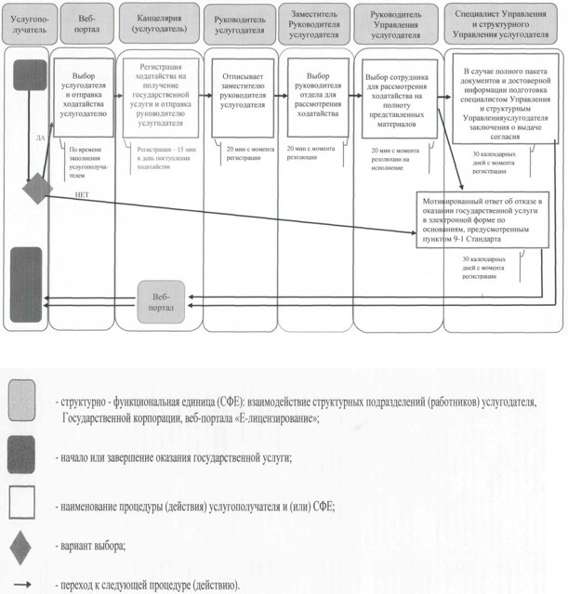

Приложение 5
к приказу Министра
национальной экономики
Республики Казахстан
от 27 апреля 2015 года № 362
Регламент государственной услуги
"Согласование проведения переоценки основных средств субъектами
естественных монополий"
Сноска. Регламент исключен приказом Министра национальной экономики РК от 24.02.2016 № 96 (вводится в действие по истечении десяти календарных дней после дня его первого официального опубликования).
Приложение 6
к приказу Министра
национальной экономики
Республики Казахстан
от 27 апреля 2015 года № 362
Регламент государственной услуги
"Выдача согласия на осуществление субъектом естественной
монополии иной деятельности"
Сноска. Регламент исключен приказом Министра национальной экономики РК от 25.09.2017 № 341 (вводится в действие по истечении десяти календарных дней после дня его первого официального опубликования).
Приложение 7
к приказу Министра
национальной экономики
Республики Казахстан
от 27 апреля 2015 года № 362
Регламент государственной услуги
"Выдача согласия на реорганизацию и ликвидацию субъектов естественных монополий"
Сноска. Регламент в редакции приказа Министра национальной экономики РК от 17.01.2019 № 8 (вводится в действие по истечении десяти календарных дней после дня его первого официального опубликования).
Глава 1. Общие положения
1. Выдача согласия на реорганизацию и ликвидацию субъектов естественных монополий (далее – государственная услуга) оказывается Комитетом по регулированию естественных монополий, защите конкуренции и прав потребителей Министерства национальной экономики Республики Казахстан и его территориальными органами (далее – услугодатель) в соответствии со стандартом государственной услуги "Выдача согласия на реорганизацию и ликвидацию субъектов естественных монополий", утвержденным приказом Министра национальной экономики Республики Казахстан от 20 марта 2015 года № 245 (зарегистрирован в Реестре государственной регистрации нормативных правовых актов под № 11019) (далее – Стандарт).
Прием заявлений и документов и выдача результатов оказания государственной услуги осуществляются через:
1) некоммерческое акционерное общество "Государственная корпорация "Правительство для граждан" (далее – Государственная корпорация);
2) веб-портал "электронного правительства" www.egov.kz (далее – Портал).
2. Форма оказания государственной услуги: электронная (частично автоматизированная) и (или) бумажная.
3. Результат оказания государственной услуги – письмо о даче согласия, либо мотивированный ответ об отказе в оказании государственной услуги в электронной форме по основаниям, предусмотренным пунктом 10 Стандарта.
Форма предоставления результата оказания государственной услуги: электронная.
Глава 2. Описание порядка действий структурных подразделений (работников) услугодателя в процессе оказания государственной услуги
4. Основанием для начала процедуры (действия) по оказанию государственной услуги является прием документов юридического лица (далее – услугополучателя), предусмотренных пунктом 9 стандарта, принятые Государственной корпорацией или через портал.
5. Содержание каждой процедуры (действия), входящих в состав процесса оказания государственной услуги, длительность выполнения:
1) регистрация в день поступления заявлений на получение государственной услуги работником канцелярии услугодателя, поступивших с Государственной корпорации, а также через портал от услугополучателей и передача их на рассмотрение руководителю услугодателя в течение часа;
2) ознакомление руководителя услугодателя с заявлением и направление заместителям руководителя услугодателя в течение часа;
3) определение заместителями руководителя услугодателя руководителя подразделения, ответственного за рассмотрение заявления (далее – подразделения) и руководителей структурных подразделении на портале в течение часа;
4) определение руководителями подразделения и структурных подразделении услугодателя ответственных исполнителей в течение часа;
5) ответственный исполнитель подразделения в течение двух рабочих дней с момента получения заявления услугополучателя проверяет представленные документы поступившие посредством портала.
При наличии одного из оснований для отказа, предусмотренного в пункте 10 Стандарта, ответственный исполнитель обеспечивает подготовку мотивированного отказа в оказании государственной услуги в течение двух рабочих дней с момента поступления заявления.
6. Результат процедуры (действия) по оказанию государственной услуги, который служит основанием для начала выполнения следующей процедуры (действия) (указать результат процедуры (действия) и порядок его передачи в другое структурное подразделение):
1) регистрация и копирование электронной версии заявлений в канцелярии услугодателя (в случае подачи заявки на бумажном носителе через Государственную корпорацию);
2) размещение обработанной заявки на портале (в случае подачи заявки на бумажном носителе через Государственную корпорацию);
3) резолюция руководства услугодателя на портале;
4) оформление результата оказания государственной услуги на портале ответственным исполнителем подразделения;
5) согласование руководителем подразделения и структурными подразделениями, заместителями руководителя услугодателя;
6) подписание руководителем услугодателя результата оказания государственной услуги на портале.
Глава 3. Описание порядка взаимодействия структурных подразделений (работников) услугодателя в процессе оказания государственной услуги
7. Перечень структурных подразделений (работников) услугодателя, которые участвуют в процессе оказания государственной услуги:
1) сотрудник канцелярии услугодателя, регистрирующий заявления, поступившие с Государственной корпорации, а также через портал;
2) руководитель услугодателя;
3) заместители руководителя услугодателя;
4) руководитель подразделения и руководители структурных подразделении услугодателя;
5) исполнители структурных подразделении услугодателя;
6) исполнитель подразделения услугодателя.
8. Описание последовательности процедур (действий) между структурными подразделениями (работниками) для оказания государственной услуги:
1) работник канцелярии услугодателя в течение часа с момента поступления заявления от услугополучателя производит регистрацию на портале и направляет его на рассмотрение руководителю услугодателя;
2) руководитель услугодателя в течение часа с момента поступления заявления с портала поручает ее рассмотрение заместителям руководителя услугодателя;
3) заместители руководителя услугодателя в течение часа с момента поступления заявления с портала направляет его руководителям подразделения и структурных подразделении;
4) руководители подразделения и структурных подразделений в течение часа направляют его для исполнения ответственным исполнителям;
5) ответственный исполнитель подразделения в течение двух рабочих дней с момента получения заявления услугополучателя проверяет представленные документы поступивших посредством портала.
В случае отсутствия оснований для отказа ответственный исполнитель подразделения совместно с ответственными исполнителями структурных подразделений обеспечивают оформление письма о даче согласия в течение 2 (двух) рабочих дней с момента поступления заявления и за 3 (три) дня до истечении срока оказания государственную услуги направляют на рассмотрение и согласование руководителям подразделения и структурных подразделений, за 2 (два) дня направляют на рассмотрение и согласование заместителям руководителя, за 1 (один) день направляют на подписание руководителю услугодателя.
При наличии одного из оснований для отказа, предусмотренного в пункте 10 Стандарта, ответственный исполнитель подразделения совместно с ответственными исполнителями структурных подразделении обеспечивают подготовку мотивированного отказа в оказании государственной услуги в течение 2 (двух) рабочих дней с момента поступления заявления и за 3 (три) дня до истечении срока оказания государственную услуги направляют на рассмотрение и согласование руководителям подразделения и структурных подразделений, за 2 (два) дня направляют на рассмотрение и согласование заместителям руководителя, за 1 (один) день направляют на подписание руководителю услугодателя.
Глава 4. Описание порядка взаимодействия с иными услугодателями, а также порядка использования информационных систем в процессе оказания государственной услуги
9. Прием в Государственной корпорации осуществляется в порядке "электронной очереди" без ускоренного обслуживания. При желании услугополучателя возможно "бронирование" электронной очереди посредством портала.
Подтверждением принятия заявления является опись, копия которой вручается услугополучателю с отметкой о дате приема документов указанным органом и датой планируемой выдачи результата.
10. Описание процесса получения результата оказания государственной услуги через Государственную корпорацию "Правительство для граждан", его длительность:
1) для оказания государственной услуги услугополучатель с описью документов обращается в Государственную корпорацию;
2) услугодатель рассматривает заявление не более 5 (пяти) рабочих дней со дня сдачи пакета документов в Государственную корпорацию.
Срок оказания государственных услуг через Государственную корпорацию начинается на следующий день после календарной даты приема заявлений и документов;
3) подтверждением принятия заявления является опись, копия которой вручается услугополучателю с отметкой о дате приема документов указанным органом и датой планируемой выдачи результата.
4) результатом оказания государственной услуги является письмо о даче согласия, либо мотивированный ответ об отказе в оказании государственной услуги.
В Государственной корпорации выдача готовых документов осуществляется на основании расписки о приеме соответствующих документов, при предъявлении документа, удостоверяющего личность (либо его представителя по нотариально заверенной доверенности).
11. Описание порядка обращения и последовательности процедур (действий) услугодателя и услугополучателя при оказании государственной услуги через портал:
1) услугополучатель осуществляет регистрацию на портале с помощью бизнес идентификационного номера (далее - БИН) и пароля (осуществляется для незарегистрированных получателей на портале);
2) процесс 1 – ввод услугополучателем БИН и пароля (процесс авторизации) на портале для получения государственной услуги;
3) условие 1 – проверка на портале подлинности данных о зарегистрированном услугополучателе через БИН и пароль;
4) процесс 2 – формирование порталом сообщения об отказе в авторизации в связи с имеющимися нарушениями в данных услугополучателя;
5) процесс 3 – выбор услугаполучателем государственной услуги, вывод на экран формы запроса для оказания государственной услуги и заполнение услугополучателем формы (ввод данных) с учетом ее структуры и форматных требований, прикреплением к форме запроса необходимых документов в электронном виде;
6) условие 2 – проверка на портале срока действия регистрационного свидетельства ЭЦП и отсутствия в списке отозванных (аннулированных) регистрационных свидетельств, а также соответствия идентификационных данных (между БИН указанным в запросе, и БИН указанным в регистрационном свидетельстве ЭЦП);
7) процесс 4 – формирование сообщения об отказе в запрашиваемой услуге в связи с не подтверждением подлинности ЭЦП услугополучателя;
8) процесс 5 – удостоверение запроса для оказания услуги посредством ЭЦП услугополучателя и направление электронного документа (запроса) через шлюз электронного правительства (далее – ШЭП) в автоматизированное рабочее место (далее – АРМ) услугодателя для обработки услугодателем;
9) процесс 6 – регистрация электронного документа в АРМ услугодателя;
10) условие 3 – проверка (обработка) услугодателем соответствия приложенных получателем документов, указанных в стандарте и основаниям для оказания услуги;
11) процесс 7 – формирование сообщения об отказе в запрашиваемой услуге в связи с имеющимися нарушениями в документах услугополучателя;
12) процесс 8 – процедуры (действия), предусмотренные подпунктами 2) –4) пункта 5 настоящего регламента;
13) процесс 9 – получение получателем результата услуги (в форме электронного документа), сформированный АРМ услугодателя. Электронный документ формируется с использованием ЭЦП уполномоченного лица услугодателя.
12. Подробное описание последовательности процедур (действий), взаимодействий структурных подразделений (работников) услугодателя в процессе оказания государственной услуги, а также описание использования информационных систем в процессе оказания государственной услуги отражается в справочнике бизнес-процессов оказания государственной услуги согласно приложению к настоящему Регламенту. Справочник бизнес-процессов оказания государственной услуги размещается на портале, интернет-ресурсе услугодателя.
Приложение
к Регламенту государственной
услуги "Выдача согласия на
реорганизацию и ликвидацию
субъектов естественных
монополий"
Справочник бизнес-процессов оказания государственной услуги через веб-портал "Е-лицензирование"
"Выдача согласия на реорганизацию и ликвидацию субъектов естественных монополий".

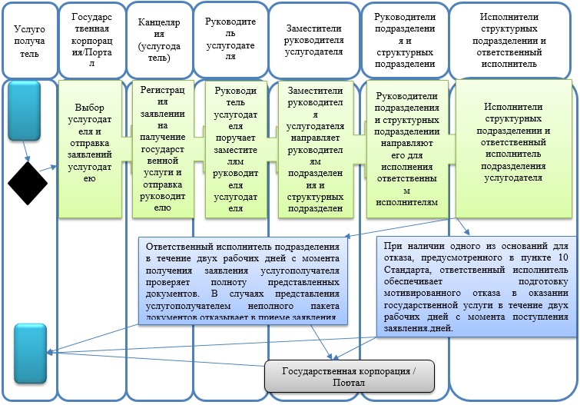

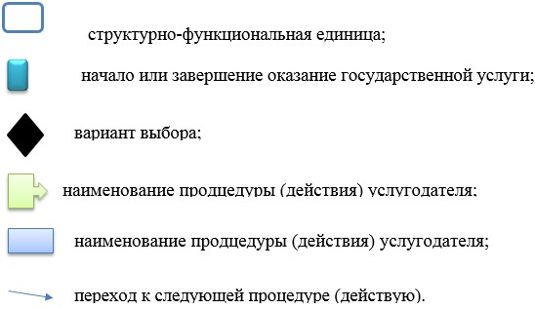

Приложение 8
к приказу Министра
национальной экономики
Республики Казахстан
от 27 апреля 2015 года № 362
Регламент государственной услуги
"Выдача согласия на приобретение субъектом естественной
монополии акций (долей участия), а также иных форм его участия
в коммерческих организациях, осуществляющих деятельность,
разрешенную для него"
Сноска. Регламент исключен приказом Министра национальной экономики РК от 25.09.2017 № 341 (вводится в действие по истечении десяти календарных дней после дня его первого официального опубликования).
Приложение 9
к приказу Министра
национальной экономики
Республики Казахстан
от 27 апреля 2015 года № 362
Регламент государственной услуги
"Согласование методики ведения раздельного учета доходов,
затрат и задействованных активов по видам регулируемых услуг
субъектов естественных монополий"
Сноска. Регламент исключен приказом Министра национальной экономики РК от 25.09.2017 № 341 (вводится в действие по истечении десяти календарных дней после дня его первого официального опубликования).
Приложение 7-1
к приказу Министра
национальной экономики
Республики Казахстан
от 27 апреля 2015 года № 362
Регламент государственной услуги "Включение и исключение из
Государственного регистра субъектов естественных монополий"
Сноска. Приказ дополнен приложением 7-1 в соответствии с приказом Министра национальной экономики РК от 25.09.2017 № 341 (вводится в действие по истечении десяти календарных дней после дня его первого официального опубликования); в редакции приказа Министра национальной экономики РК от 29.07.2019 № 71 (вводится в действие по истечении десяти календарных дней после дня его первого официального опубликования).
Глава 1. Общие положения
1. Государственная услуга "Включение и исключение из Государственного регистра субъектов естественных монополий" (далее – государственная услуга) оказывается Комитетом по регулированию естественных монополий, защите конкуренции и прав потребителей Министерства национальной экономики и его территориальными органами (далее – услугодатель) в соответствии со Стандартом государственной услуги "Включение и исключение из Государственного регистра субъектов естественных монополий", утвержденным приказом Министра национальной экономики Республики Казахстан от 20 марта 2015 года № 245 (зарегистрирован в Реестре государственной регистрации нормативных правовых актов за № 11019) (далее – Стандарт).
Прием заявлений и выдача результата оказания государственной услуги осуществляется через веб-портал "электронного правительства" www.egov.kz (далее – портал).
2. Форма оказания государственной услуги: электронная.
3. Результат оказания государственной услуги – свидетельство о включении или исключении из Государственного регистра субъектов естественных монополий либо мотивированный ответ об отказе в оказании государственной услуги в электронной форме по основаниям, предусмотренным пунктом 10 Стандарта.
Форма предоставления результата оказания государственной услуги: электронная.
Глава 2. Описание порядка действий структурных подразделений (работников) услугодателя в процессе оказания государственной услуги
4. Основанием для начала процедуры (действия) по оказанию государственной услуги является наличие соответствующего заявления услугополучателя по формам согласно приложениям 1 и 2 к Стандарту.
В случаях представления услугополучателем неполного пакета документов согласно перечню, предусмотренному пунктом 9 Стандарта, и (или) документов с истекшим сроком действия услугодатель отказывает в приеме заявления.
5. Содержание процедур (действий), входящих в состав процесса оказания государственной услуги в части включения в Государственный регистр субъектов естественных монополий, длительность выполнения:
Действие 1 – подача заявления на получение и выдача результатов государственной услуги услугополучателем на портале;
длительность выполнения – 30 (тридцать) минут.
Содержание процедур (действий), входящих в состав процесса оказания государственной услуги в части исключения из Государственного регистра субъектов естественных монополий, длительность выполнения:
Действие 1 – регистрация заявления на получение государственной услуги, поступившего через портал, производится услугодателем в день поступления;
длительность выполнения – 15 (пятнадцать) минут.
Действие 2 – рассмотрение документов услугополучателя руководителем услугодателя и передача заместителю(-ям) руководителя услугодателя на рассмотрение;
длительность выполнения – 20 (двадцать) минут.
Действие 3 – рассмотрение документов услугополучателя заместителем(-ями) руководителя услугодателя и передача руководителю(-ям) управления услугодателя на исполнение;
длительность выполнения – 15 (пятнадцать) минут.
Действие 4 – рассмотрение документов услугополучателя руководителем(-ями) управления услугодателя и передача работнику управления услугодателя на исполнение;
длительность выполнения – 15 (пятнадцать) минут.
Действие 5 – рассмотрение документов услугополучателя работником управления услугодателя, подготовка свидетельства об исключении из Государственного регистра субъектов естественных монополий либо мотивированного ответа об отказе в оказании государственной услуги в электронной форме по основаниям, предусмотренным пунктом 10 Стандарта;
длительность выполнения – 1 (один) рабочий день.
В том числе, рассмотрение документов услугополучателя работниками отраслевого управления услугодателя, подготовка заключения об исключении из Государственного регистра субъектов естественных монополий либо мотивированного ответа об отказе в оказании государственной услуги в электронной форме по основаниям, предусмотренным пунктом 10 Стандарта;
длительность выполнения – 4 (четыре) часа.
Действие 6 – согласование руководителем управления услугодателя свидетельства об исключении из Государственного регистра субъектов естественных монополий либо мотивированного ответа об отказе в оказании государственной услуги в электронной форме по основаниям, предусмотренным пунктом 10 Стандарта;
длительность выполнения – 30 (тридцать) минут.
Действие 7 – согласование заместителем руководителя управления услугодателя свидетельства об исключении из Государственного регистра субъектов естественных монополий либо мотивированного ответа об отказе в оказании государственной услуги в электронной форме по основаниям, предусмотренным пунктом 10 Стандарта;
длительность выполнения – 30 (тридцать) минут.
Действие 8 – подписание руководителем услугодателя свидетельства об исключении из Государственного регистра субъектов естественных монополий либо мотивированного ответа об отказе в оказании государственной услуги в электронной форме по основаниям, предусмотренным пунктом 10 Стандарта;
длительность выполнения – 30 (тридцать) минут.
6. Результатом процедуры (действия) по оказанию государственной услуги, который служит основанием для начала выполнения следующей процедуры (действия), являются:
1) зарегистрированное заявление на портале;
2) ознакомленная и наложенная резолюция руководителя;
3) ознакомленная и наложенная резолюция заместителя руководителя;
4) рассмотрение документов руководителем управления и передача работнику управления на исполнение;
5) рассмотрение представленных документов на полноту и достоверность;
6) результат оказания государственной услуги – свидетельство об исключения из Государственного регистра субъектов естественных монополий либо мотивированный отказ в оказании государственной услуги по основаниям, предусмотренным пунктом 10 Стандарта.
Глава 3. Описание порядка взаимодействия структурных подразделений (работников) услугодателя в процессе оказания государственной услуги
7. Перечень структурных подразделений (работников) услугодателя, которые участвуют в процессе оказания государственной услуги:
1) работник канцелярии услугодателя;
2) руководитель услугодателя;
3) заместитель руководителя услугодателя;
4) руководитель управления услугодателя;
5) работник управления услугодателя;
6) работник отраслевого управления услугодателя.
Описание последовательности процедур (действий) прохождения каждой процедуры (действия) указано в приложении к настоящему регламенту государственной услуги.
Глава 4. Описание порядка взаимодействия с иными услугодателями, а также порядка использования информационных систем в процессе оказания государственной услуги
8. Описание порядка обращения к услугодателю, длительность обработки заявления услугополучателя:
для получения государственной услуги услугополучатель подает заявление через портал;
график работы указан в пункте 8 Стандарта;
государственная услуга оказывается в сроки, указанные в пункте 4 Стандарта.
9. Подробное описание последовательности процедур (действий), взаимодействий структурных подразделений (работников) услугодателя в процессе оказания государственной услуги, а также описание использования информационных систем в процессе оказания государственной услуги отражается в справочниках бизнес-процессов оказания государственной услуги "Включение и исключение из Государственного регистра субъектов естественных монополий" согласно приложению к настоящему регламенту государственной услуги. Справочник бизнес-процессов оказания государственной услуги размещается на интернет-ресурсе услугодателя и на портале.
Приложение
к Регламенту государственной
услуги "Включение и
исключение из
Государственного регистра
субъектов естественных
монополий"
Справочник бизнес-процесса оказания государственной услуги "Включение в Государственный регистр субъектов естественных монополий"

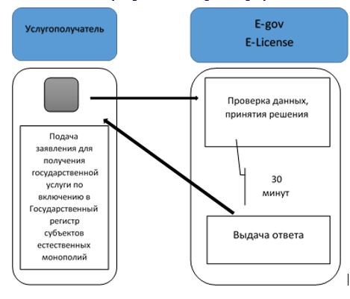

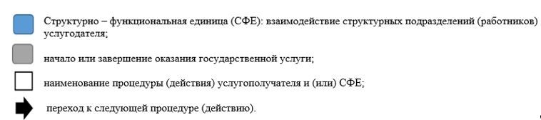

Справочник бизнес-процесса оказания государственной услуги "Исключение из Государственного регистра субъектов естественных монополий"

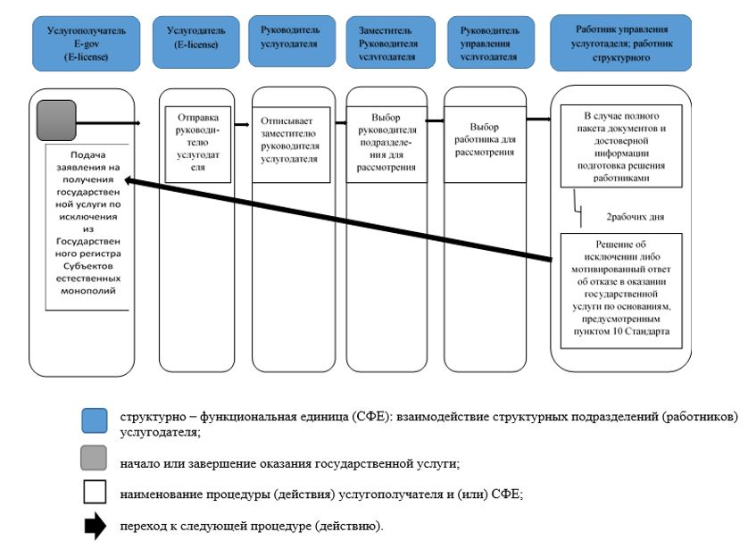

Приложение 7-2
к приказу Министра
национальной экономики
Республики Казахстан
от 27 апреля 2015 года № 362
Регламент государственной услуги
"Утверждение тарифов (цен, ставок сборов) и тарифных смет на регулируемые услуги (товары, работы) субъектов естественных монополий"
Сноска. Исключен приказом Министра национальной экономики РК от 29.07.2019 № 71 (вводится в действие по истечении десяти календарных дней после дня его первого официального опубликования).

© 2012. РГП на ПХВ «Институт законодательства и правовой информации Республики Казахстан» Министерства юстиции Республики Казахстан

